**Séquence n°1 - Situation et besoin**

**Objectif :**

Dans cette séquence vous découvrirez que la création d'un objet technique correspond toujours à un besoin.

**Ressources :**

Pour vous aider à répondre aux questions de cette séquence, vous disposez des ressources suivantes :

icopdf [Enoncé et validation du besoin](http://www.techno-logique.com/pdf/TP-besoin.pdf)

**PersonneAnalyse de la situation**

**Problématique :**

**Qu'avez-vous compris et retenu du problème proposé ?**

**Questions (travail personnel) :**

***Q.1.1.****Où stationnait le personnel de l'établissement scolaire avant la création du parking ?*

*………………………………………………………………………………………………………..****Q.1.2.****Pourquoi la municipalité a réglementé le stationnement dans les rues ?*

*………………………………………………………………………………………………………*

***Personne*Expression du besoin**

**Problématique :**

**Quel est le besoin de construire un parking ?**

**Questions (travail personnel) :**

**Pour compléter ce schéma aider vous des animations suivantes :**

icoflash [L'expression du besoin](http://www.techno-logique.com/TP-barriere.shtml#swf) - [Bête à cornes ex. 1](http://www.techno-logique.com/TP-barriere.shtml#swf) - [Bête à cornes ex. 2](http://www.techno-logique.com/TP-barriere.shtml#swf)

***Q.1.4.****Compléter sur votre document-réponse le graphe des prestations (ou diagramme "bête à cornes") du parking du collège.*

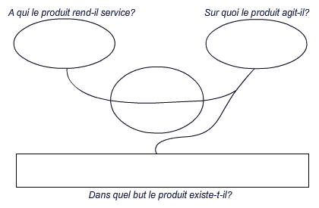

***Q.1.5.****Grâce au schéma de la question précédente, complétez la phrase suivante exprimant le besoin puis recopiez-la sur votre document-réponse en écrivant les parties manquantes en vert.*

**L'objet technique nommé . . . ………..rend service . . . ………en agissant sur . . ………. pour satisfaire le besoin de . . …………..**